Муниципальное бюджетное дошкольное образовательное учреждение
детский сад № 18 «Яблонька» общеразвивающего вида.

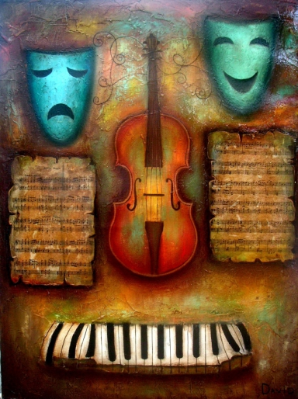

Проект:

«Войти в мир искусства для формирования личности дошкольника, путем создания педагогической модели художественно-эстетического развития».

автор:
музыкальный руководитель
Антонова Тамара Сергеевна

Ногинск 2013-2014 г.

Оглавление:

Титульный лист………………………………………………………………….1
Оглавление……………………………………………………………………….2
Введение …………………………………………………………………………3-5
Таблица проекта…………………………………………………………………6-7 Описание, актуальность, цель, задачи………………………………………8
Этапы реализации………………………………………………………………9
2 этап- план работы (старшая группа)………………………………………10-13
Выход тем (старшая группа)………………………………………………….14-16
План работы (подготовительная группа)……………………………………17-20
Выход тем (подготовительная группа)……………………………………....21-23
Повышение образовательного уровня взрослых………………………….24-25
Реализация проекта, предполагаемый результат (дети, родители)……26-28
Форма предоставления работ в интернете…………………………………29
Обеспечение проектной деятельности……………………………………...30-31

«Нельзя вырастить полноценного человека
без воспитания в нем чувства Прекрасного»
Рабиндранат Тагор
В соответствии с федеральными государственными требованиями, данный проект реализовывался в сотрудничестве с педагогами группы: музыкальным руководителем, воспитателями и родителями.
В рамках деятельности муниципальной экспериментальной площадки Девизом группы являются слова индийского мыслителя и писателя Рабиндраната Тагора «Нельзя вырастить полноценного человека без воспитания в нем чувства Прекрасного…». А познание и осмысление Прекрасного немыслимо без видения цвета, без слышания мелодики звука, без владения хореографическим движением, без понимания искусства. Поэтому проекту было дано творческое название: «Войти в мир искусства». Эстетическому воспитанию и развитию человека уделялось внимание с древних времен, что определяет и характеризует человека, да и общество в целом. Культура- это понятие вмещает в себя духовность и нравственность, образованность, интеллигентность, внутреннюю утонченность и творческую активность. Заложить базис высокой Культуры, человечности, творчества, мы сможем только через высокие образы национальной и мировой культуры, творческого труда. Не секрет, что искусство оказывает незаменимое влияние на формирование личности ребенка на всех этапах его развития. Особое значение в связи с этим имеет свойство искусства интегрироваться или синтезироваться друг в друга и другие виды деятельности. Введение в теорию и практику эстетического воспитания понятия «войти в мир искусства» вызвано потребностью обозначить концептуально новый подход к решению проблемы развития личности дошкольника средствами искусства.
Если с раннего возраста вводить ребенка в мир искусства, основываясь на принципах взаимосвязи его видов, развивать способности ребенка воспринимать, чувствовать, понимать прекрасное в искусстве и жизни; воспитывать стремление самому участвовать в преобразовании окружающего мира по законам Красоты, то будет достигнута ключевая роль эстетического воспитания – формирование гармоничной, духовно богатой, эстетически развитой личности, обладающей эстетическим сознанием, задатками художественной культуры, творческими способностями к индивидуальному самовыражению через различные формы творческой деятельности.
Что же представляет данный педагогический проект?
1. Систематизированный материал по эстетическому воспитанию старших дошкольников, основанный на принципах интеграции образовательных областей
2. Это непосредственно образовательная деятельность, аутотренинги, музыкальные минутки, хореографические этюды, творческая деятельность, эстетические отчеты; диагностические исследования музыкального и психомоторного развития, досуги и праздники.
3. Использование данного материала ведет к формированию у дошкольников творческого начала в деятельности: проявление активности, самостоятельности, инициативности; вербальное и невербальное выражение своих чувств, эмоциональное восприятие
4. В свою очередь художественно-эстетическая деятельность дает возможность дошкольнику осваивать мир во всем его многообразии.
Процесс формирования эмоционально-чувственного отражения мира в эстетическом развитии дошкольников в сегодняшней образовательной ситуации выступает на первый план. Ребёнок оценивает любое явление с позиции его эмоциональной ценности. Ориентация ребенка-дошкольника на ценности мировой музыкальной и художественной классики играет огромную роль в развитии эмоциональной сферы. Развитие эмоций, интересов, мышления, воображения, вкусов ребёнка на основе шедевров классической музыки, живописи и поэзии, способствует формированию основы его музыкально-эстетического сознания и общей духовной культуры в целом. Комплексное использование видов искусств помогает выявлению тематического единства, поиску общих изобразительно-выразительных элементов, объединяющих разные художественные направления, нахождение соответствий между средствами выразительности в разных видах искусств с помощью объединяющего начала – художественного слова. Становление музыкально-эстетического и художественного сознания детей, развитие их способности к эстетическим переживаниям - актуальнейшая задача сегодняшнего дня.
Понимание дошкольного образования как активизации работы души ребёнка заставляет нас искать новые пути приобщения дошкольников к произведениям мировой и художественной классики, выбирать более эффективные средства обучения и воспитания на основе современных методов и новых интегрированных технологий. Одним из перспективных инновационных методов, способствующих решению этой проблемы, является проектный метод, использование которого предполагает интеграцию (взаимопроникновение видов искусств) на основе единого проекта. Кроме того, использование проектного метода в музыкально-эстетическом воспитании дошкольников способствует развитию образовательного учреждения, гармонизации отношений педагогов, воспитанников и их родителей.
Давно доказано, что именно в дошкольном возрасте формируются эталоны красоты, накапливается тот опыт деятельности, от которого во многом зависит его последующее эстетическое восприятие искусства и окружающего мира. Поэтому так важно воспитывать детей на шедеврах мирового искусства, постоянно расширять их представление о красоте музыки, живописи и поэзии. Важно включить в этот процесс и родителей, которых необходимо убедить, что только заинтересованностью можно добиться успеха в музыкально-эстетическом и художественном образовании детей.

Работа с родителями – одно из важных направлений воспитательно-образовательной работы в ДОУ. Родители, хорошо зная своего ребёнка, его характер, увлечения, склонности и найдя нужный подход, могут заинтересовать его произведениями искусства, постоянно обогащать впечатлениями, используя такие средства воздействия как слушание музыки, чтение книг, рассказывание сказок, рассматривание репродукций картин и т.д .
Введение ребёнка в мир искусства и эстетического познания мира, через интеграцию различных видов искусства – учебно-воспитательный процесс, обеспечивающий оптимальные условия для полноценного развития детей. Проектный метод с использованием интеграции - один из важных путей повышения качества художественно-эстетического образования, его обновления, эффективности развития личности ребёнка, сохранения психического здоровья и свободного пространства детства. Проектная деятельность усиливает эстетические эмоции, активизирует развитие ассоциативного мышления, воображения, помогает осваивать искусство перевоплощения, вхождения в образ, а также стимулирует самостоятельность и ответственность у детей дошкольного возраста.

Таблица проекта:

Продолжительность проекта  Сроки реализации | долгосрочный (2 года)  2013-2015 учебные годы
Тип проекта | творческий
Место реализации | МБДОУ д/с.№18 «Яблонька»
Вид деятельности | познавательный
форма реализации | групповая
Форма представления | непосредственно-образовательная деятельность,  праздники, досуги, выставки, видео-презентации, мультимедийные проекты, семинары, лекции, консультации
Образовательная область | « Музыка», «Художественно- эстетическая деятельность»
Области интеграции | « «Художественное творчество», «Коммуникация», «Социализация»
Гипотеза | 1 1. Организация развивающей среды.  2 2. Целенаправленное знакомство дошкольников с произведения искусства.  3 3. Организованно-комплексное взаимодействие взрослых.
Новизна | Г 1. Гармонизация детско-родительских отношений, реализуя принцип сотрудничества.  2 2. Использование ИКТ в работе над проектом.
Принципы реализации | 1. Системность.  2. Сезонность.  3. Учет возрастных особенностей.  4. Интеграция.  5. Координация деятельности педагогов.  6. Приемственность взаимодействия с ребенком в условиях ДОУ и семьи.
Основные направления | 1. Развитие познавательной активности детей.  2. Активное участие родителей.  3. Обеспечение взаимодействия МБ ДОУ «Яблонька» и социума.

Описание проекта:
Проект направлен на формирование духовно - нравственного воспитания, способствует созданию единого воспитательного пространства дошкольного образовательного учреждения и семьи, объединенных общей гуманитарной направленностью на приобщение детей к культуре. Проект обеспечивает успешное взаимодействие с различными субъектами социума, выстраивание партнерских отношений между ними, за счет непосредственно образовательной деятельности, мероприятий, встреч в образовательных учреждениях.
Актуальность проекта:
Искусство выступает универсальным средством воспитания чувств, несет духовные ценности, оно дает возможность ребенку осваивать окружающий мир во всех его проявлениях. Интеграция видов искусств выступает средством эстетического развития дошкольного возраста. Оно основывается на общности психических процессов, развитие которых необходимо ребенку для успешного осуществления эстетического восприятия, эмоционально – положительного отношения к деятельности воображения, образного мышления.
Цель проекта:
Создание целостной картины мира на основе интеграции внутреннего образа, лежащего в основе воображения ребенка и художественного образа, являющего формой и содержанием искусства, отражающего мир и человека в нем.
Задачи:
1. Учить детей выражать свои впечатления от произведений искусства в творческой деятельности, в исполнительском мастерстве, речевой и художественной деятельности.
2. Развивать способности ассоциативных аналогий между звуками и художественными произведениями.
3. Снижать эмоциональное напряжение ребенка и регулировать его психическое состояние с помощью классической музыки.
4. Развивать мышление, коммуникативность, креативность всех участников проекта, в т. ч. родителей и педагогов.
5. Формировать музыкально-эстетическое сознание.
6. Формировать единый детско-взрослый коллектив.
Этапы реализации проекта
1. Первый этап – организационный
Направления работы:
1. Определение цели и задач проекта.
2. Поиск форм реализации.
3. Разработка содержания всего учебно-воспитательного процесса на основе тематики проекта.
4. Организация развивающей, познавательной, предметной среды.
5. Определение направлений поисковой и практической деятельности.
6. Изучение уровня знаний и приоритетов педагогов, родителей, детей о произведениях искусства: классической музыки, живописи, поэзии.
2. Второй этап – практический
Направления работы:
1. Организация непосредственно образовательной деятельности, итоговые мероприятия по окончанию тематических месяцев: развлечения, праздники, музыкальные гостиные, досуги, презентации, творческие композиции.
2. Конкурсы, выставки детско-родительского творчества.
3. Совместные мероприятия с родителями, родительские собрания, «Дни образований».
4. Взаимодействие с социумом: экскурсии, посещение выставок, концертов.
5. Мастер-классы для городского профессионального объединения, размещение опыта на Интернет-сайтах.
3.Третий этап - заключительный.
1. Защита проекта. Открытый показ интегрированного досуга: «Вспоминая А.С.Пушкина» с использованием образовательных информационных технологий.
2. Диагностические исследования, мониторинги.
3. Конференция при участии детей, бывших выпускников, родителей и педагогов.

2 этап – практический
План работы (старшая группа)
Мес. | Тема | Музыкальный руководитель | Воспитатель | Родители
Сентябрь | "Жанры искусства" | Слушание:  "Марш" Шостаковича, "Колыбельная" Свиридова,  "Парень с гармошкой" Свиридова Музыкальные ритмические движения:  элементы танцев: польки, вальса, русских народных плясок Полька:  "Кремена", "Ритмическая мозаика" Бурениной | Пейзаж, портрет, натюрморт: рассматривание репродукций Жуковского: "Лесное озеро",  Корина "Портрет маршала Жукова" Рисование:  "Фрукты в корзине" (натюрморт) Проза и поэзия:  "Стихи о природе" (любые) | Экибоно:  «Осенний букет»  Разучивание:  «Осень  на опушке  краски  разводила»  Бунин.
Октябрь | "Золотая осень" | Слушание:  "Осенняя песнь" Чайковского,  "Феи осени" Прокофьева Мини-спектакль:  (ритмопластика)  "Осенняя полянка»  "Серенада" Шуберта Песня:  "Осень золотистая" Вихаревой  Презентация видео:  "Пейзажи Подмосковья»  муз. Вивальди "Осень" | Рассматривание:  репродукция картины Левитана "Золотая осень" Чтение стихов:  А.С. Пушкин "Уж небо осенью дышало" и др. Народные приметы, пословицы, поговорки Наблюдение:  в природе явлений осени. Рисование:  "Осенний букет" | Прогулка:  В городской  парк.  Выставка:  Рисуем музыку  «Осени»  Поделка  атрибутов:  Шапочки  для птиц,  листья,  султанчики-  дождинки.
Ноябрь | "Язык чувств" | Слушание:  "Слеза" Мусоргского  "Ласковая просьба" Свиридова  "Шутка" Баха  «Болезнь куклы» Чайковский | Чтение стихов:  "Я маму свою обидел" Машковская, "Большой я или нет"  Гришкова Рассматривание:  репродукций картины: "Опять двойка" Решетников | Беседа:  «Что чувствует человек, если?»  ( праздник,  болезнь, обида,  неприятность)
Декабрь | "Кружевные сказки" | Музыкально-дидактическая игра:  " Заплети узор" Слушание:  песня "Кружевные Сказки"  Вилькорельской.  Песни:  «Зимушка-хрустальная» Филиппенко | Беседа :  «Вологодские кружева» Рассматривание:  репродукция картины Пронина "Кружевница",  узоры на стекле Деда Мороза  Рисование:  «Зимние узоры» | Выставка  изделий:  "Мамины руки"  (кружево,  плетение)
Январь | "Книга о зиме" | Просмотр:  видео-презентация "Кружится зимний хоровод" Слушание:  "Зимние грезы" Чайковского,  "Зима" Свиридова Танец:  “Танец Вьюги»” муз. Свиридова "Вальс" Пение:  песня "Зимушка - зима" Вахрушевой  (инсценирование)  Игры-забавы:  Игра в снежки Ломовой. | Рисование: "Заснеженный лес" Наблюдение:  природные явления: "Снегопад", "Метель"  Рассматривание:  иллюстрации "Зимние пейзажи" Подмосковья Чтение:  стихотворение Сурикова "Зима", Есенина "Белая береза" Рассматривание:  репродукция картины Клевера "Зимний пейзаж" Чтение:  сказка Бажова "Серебряное копытце" | Прогулка:  В зимний лес.  Выставка:  (поделок)  « Чудеса зимы»
Февраль | "Богатыри земли Русской" | Слушание:  отрывок из симфонии Бородина: "Богатырская" Ритмическая композиция:  "Богатырская сила"  отрывок  "Три чуда» Римского-Корсакова. | Чтение:  былина "Илья Муромец", "Соловей разбойник"  Разучивание стихов и пословиц Беседа по фильму: "Сказка о мертвой царевне и 7 богатырях" Рассматривание:  репродукция картины Васнецова "Богатыри | Просмотр:  фильм "Сказка о мертвой царевне  и семи  богатырях».
Март | Творчество  П. И. Чайковского | Слушание:  "Детский альбом» (Шарманщик, Марш деревянных солдатиков, Сладкая греза и т.д.)  Индивидуальный танец:  "Вальс цветов» из балета «Щелкунчик»  «Черный кот и белая кошечка»  Из балета «Спящая красавица» | Презентация биографии: Чайковского.  Рассматривание:  рисунки к сказке  «Щелкунчик»  Творчество:  Сочини свою сказку  «О деревянных солдатиках» | Чтение:  Сказка Гофмана  «Щелкунчик»
Апрель | Прогулка за весенними сюрпризами. | Слушание:  "Подснежник"муз. Чайковского,  "Фея весны" муз.Прокофьева Танец - импровизация: "Подснежники" муз.Чайковского  Мини-спектакль:  "На весенней полянке" «Вальс цветов» Чайковского  Песни:  «Веснянка» Филиппенко, «Ах, весна» Роот.  Ритмическая композиция:  «Облака» Суворовой.  Танец:  «Солнечная капель» Соснина | Рассматривание: репродукции картин Левитана «Март», Саврасова «Грачи прилетели»  Беседа о весне Разучивание: Серов «Подснежник» Выставка детских рисунков Ознакомление: поговорки , пословицы о весне и ее приметы | Практическая  работа:  пошив костюмов  бабочек,  солнышка,  цветов.
Май | "Моя семья" | Песни:  «Мамочка-любимая» Разоренова  «Песенка о папе» Шаинский  "Самая хорошая"  Иванникова,  "Сестренка" Филиппенко Танец:  "Бабушка" танцевальная ритмика “Кукоша”  «Танец с мамами» песня «Мама-первое слово» муз. Буржоа Жерара  Видео-клип:  «Мамино счастье» Ритмическая композиция:  "Золотая свадьба" музыка Паулса | Рассматривание:  репродукция картины: "Новые хозяева" Богдана Бельского Беседа:  "Лучшие минуты семейного досуга" и "Семейные будни и праздники"  Стихи:  О маме, папе, дедушке, бабушке  ( по желанию воспитателя). | Фото-выставка:  «Моя семья»

Выход тем (старшая группа)

Сентябрь
Тематическая образовательная деятельность:
«Жанры искусства»
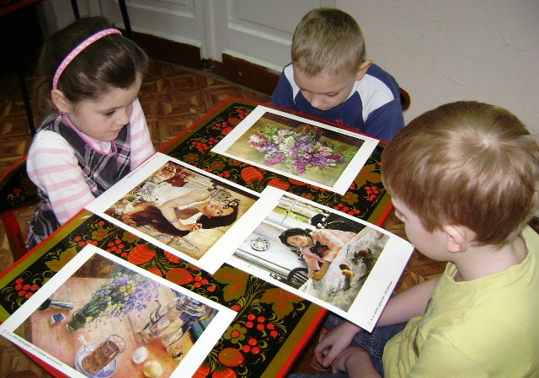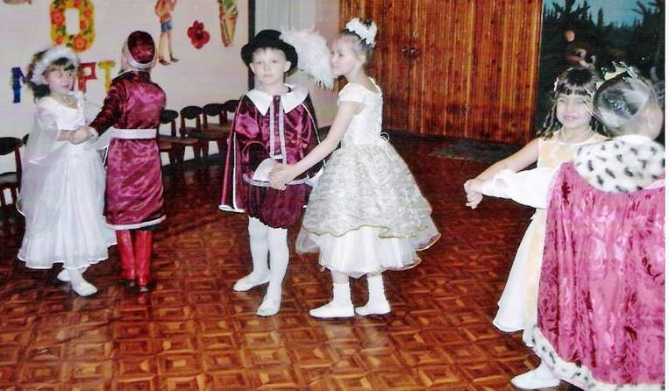

Октябрь
Интегрированная образовательная деятельность:
« Золотая осень»
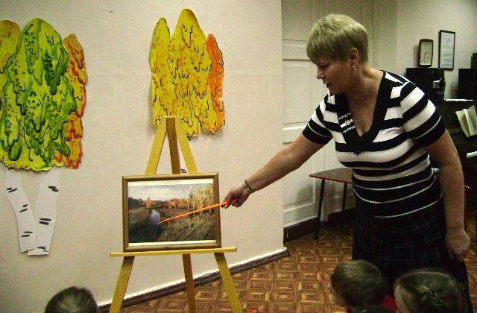

Январь
Досуг: «Зимняя сказка»
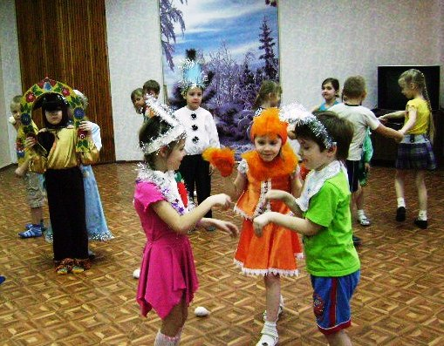

Февраль
Интегрированная образовательная область:
«Богатыри»
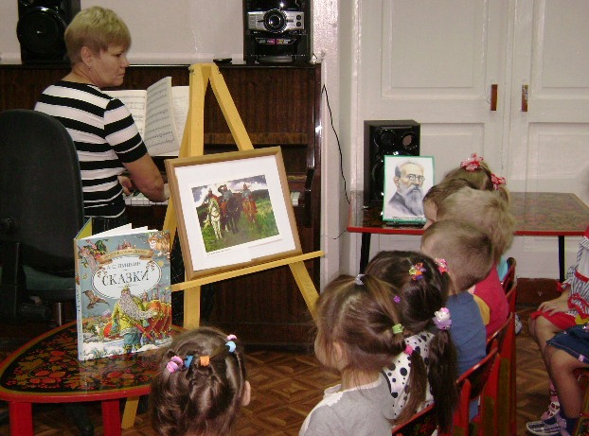

Март
Праздник 8 марта: «Лебедь»
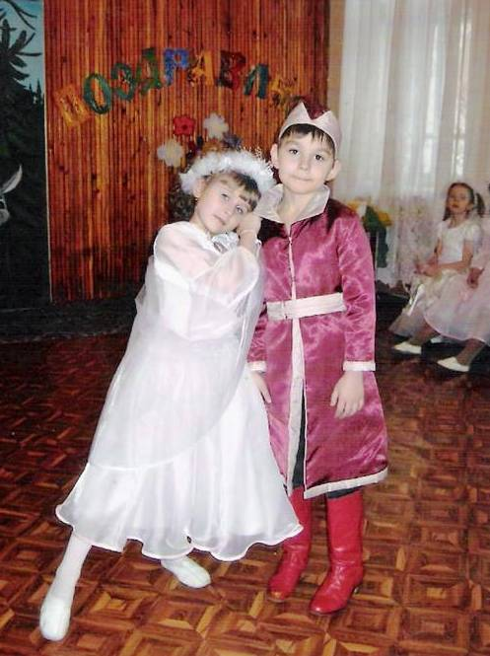

Апрель
Комплексная образовательная деятельность:
«Весна-Веснянка»
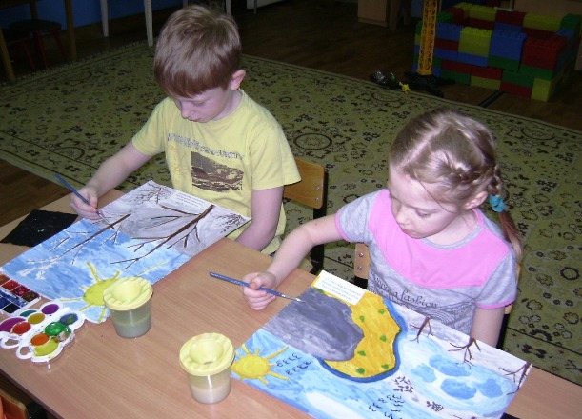

План работы (подготовительная группа)
 | Тема | Музыкальный руководитель | Воспитатель | Родители
сентябрь | «Характер человека в искусстве» | Слушание:  "Парень с гармошкой" Свиридова,  "Марш Черномора" Глинки,  "Петрушка" Брамса | Рассматривание:  репродукции картин: "Девушка с кошкой" Перроно,  "Андрюша" Жукова,  "Аленушка" Васнецова Чтение и беседа:  "Притча о темпераментном мальчике"  Рисование:  «Мой портрет» | Беседа:  Характер  ребенка  Стихи:  Заходера
октябрь | «Унылая пора» | Слушание:  "Феи осени" Прокофьева,  "Осень" Вивальди Пение:  "Золотая песенка" Вихаревой Импровизация:  "Танец с шарфиками" музыка Чайковского Презентация видео:  "Пейзажи Подмосковья"  Хоровод:  "Здравствуй осень" музыка Слонова | Рассматривание:  репродукция картины Левитана "Золотая осень" Чтение:  стихотворение "Осень" Майкова Народные приметы, пословицы, поговорки. Наблюдение в природе явлений осени Рисование:  "Осенняя пора" | Выставка:  «Украшения  для Феи  осени»  «Природа и  Фантазия»  Краевед.  музей
ноябрь | «Звуки и краски осени» | Слушание: Звуки природы (дождь, ветер, шелест)  Ритмика: «Осенние дорожки»  Танец с шарфиками.  Хоровод:  «Калинушка» Филиппенко  Танец: « Птиц» | Рассматривание:  "Краски осеннего букета"  Игра-мозаика:  Натюрморт «Корзина с фруктами»  Наблюдения в природе:  Листья клена.  Стихи:  «Осень–художница» Бунин  Составление букета:  Экибано | Прогулка:  В осенний  парк

Декабрь | "Зимушка зима» | Слушание  "Зимние грезы" Чайковского,  "Зима" Вивальди Пение:  "Зимняя песенка" Красева,  "Саночки" Филиппенко Мини - балет:  муз. Прокофьева "Феи Зимы" (на творчество) | Просмотр видео:  "Зимний лес" Рассматривание:  репродукции картины "Лазурь Грабаря"  Разучивание:  Стихотворение "Пороша" Есенина Беседа:  Приметы зимы, поговорки, пословицы Рисование: "Заснеженный лес" | Выставка:  «Чудеса  Зимы»  Театр:  Новогодние  сказки  в театре  Ногинска,  «Доме  творчества»
Январь | "Тройка" | Слушание:  "Тройка" Свиридова,  "На тройке" Чайковского (мульти-презентация) Танец  "Тройки" - русская народная мелодия, поставка Суворовой Слушание  романс "Вот мчится тройка удалая" | Рассматривание: 1. Граверы палеха "Тройка" 2. Иллюстрации к музыке 3. Репродукция к картине "Тройка" Перова 4. Выставка рисунков детей с родителями "Рисуем музыку" | Прогулка:  Катание на  лошадках
Февраль | "Я военным стать хочу" | Слушание:  "Военный марш" Свиридова,  "Марш деревянных солдатиков" Чайковского Пение:  "Бравые солдаты" Филиппенко,  "Брат - солдат" Пархаладзе Ритмическая композиция  "Мы военные" Танец:  "Яблочко" | Рассматривание:  репродукция "Портрет маршала Жукова" Корина  Беседа:  о родах войск Рисование:  "Мой папа защитник" Разучивание:  стихотворения "Дуют ветры в феврале, "Пограничник" Маршака Выставка:  “Военные игрушки” | Беседа:  «Кто  защищает  нашу  Родину?»

Март | Добро и зло"  (сказочные образы) | Слушание:  "Баба Яга" Лядова,  "В пещере горного короля" Грига,  "Фея драже" Чайковского,  "Фея весны" Прокофьева Мини - балет:  "Весенние чудеса" музыка Чайковского,  импровизация "Танца злых сил" музыка Грига Ритмическая композиция:  "Бабка-Ежка" Суворовой Игра со словом:  "Баба-Яга” | Беседа:  "Злые и добрые волшебники" образ Бабы Яги в русских народных сказках, образ Феи. Рассматривание:  иллюстрации к сказкам "Гуси - Лебеди", "Василиса Прекрасная", "Золушка", "Спящая красавица", "Василиса прекрасная"  Чтение:  отрывки из сказок с описанием образа "Бабы Яги", "Феи добра" Разучивание:  стихотворение “И спросила Бабка Ежка" Влад Коста Дидактическая игра:  "Волшебный сундучок Феи" | Беседа:  Добрые  дела
Апрель | Вспоминая  А.С. Пушкина | Слушание:  "Полет шмеля", "Море-океан" Римского- Корсакова  Песня:  "Солнышко" Филиппенко Игра на музыкальных инструментах:  "Во саду ли в огороде" Танцы:  «Золотая рыбка» музыка Сен-Санса "Аквариум",  «Царевна-Лебедь» музыка Римского-Корсакова  Ритмическая ком.  "Богатырская сила" Ритмическая Мозаика  Бурениной. | Рассматривание:  рисунки Билибина к сказкам "О рыбаке и рыбки", "О царе Салтане", "Сказка о мертвой царевне и семи богатырях" Просмотр:  фильм "Сказка о царе Салтане" Разучивание:  отрывки А.С. Пушкина из этих сказок Дидактическая игра:  "Музей забытых вещей из сказок" | Чтение:  Сказки  А.С. Пушкина  Выставка:  «Что за  чудо эти  сказки!»
Май | «Во поле береза стояла» | Слушание:  "Во поле береза стояла" отрывок из 4-ой симфонии Чайковского Песни:  "Во поле береза стояла" рус. нар. Хоровод:  «Земелюшка - чернозем" рус. нар. Импровизация:  вальс "Березка" | Стихи:  "Березка - лебедь белая" Прокофьева, "Люблю березку русскую" Рассматривание:  репродукция картины: "Березовая Роща" Куинджи Беседа:  о празднике "Троице" Трудовая деятельность:  "Посадим березку" | Экскурсия:  На лесную  полянку

Выход тем (подготовительная группа)
Октябрь
Интегрированная образовательная деятельность:
«Унылая пора, очей очарованье!»
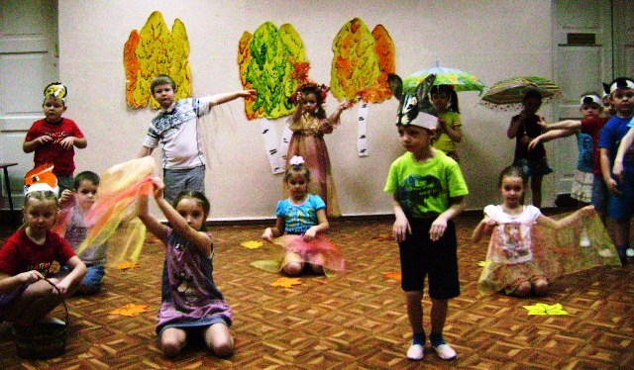

Декабрь
Тематическая образовательная деятельность:
«Заснеженный лес»
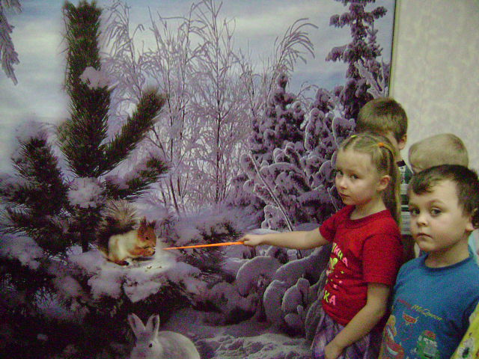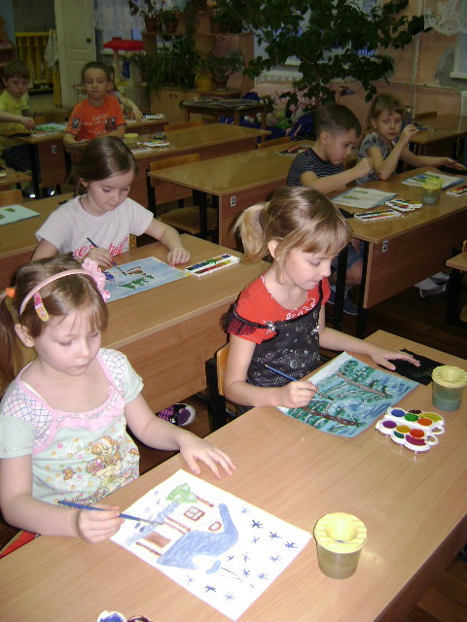
Январь
Интегрированная образовательная деятельность: «Тройка»
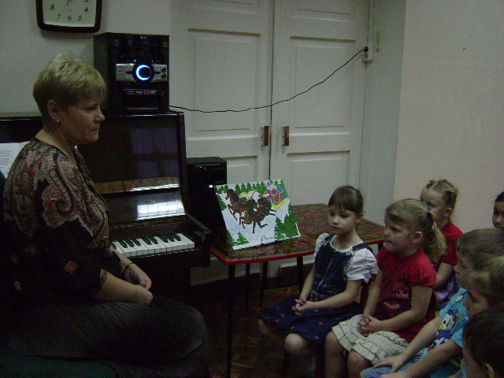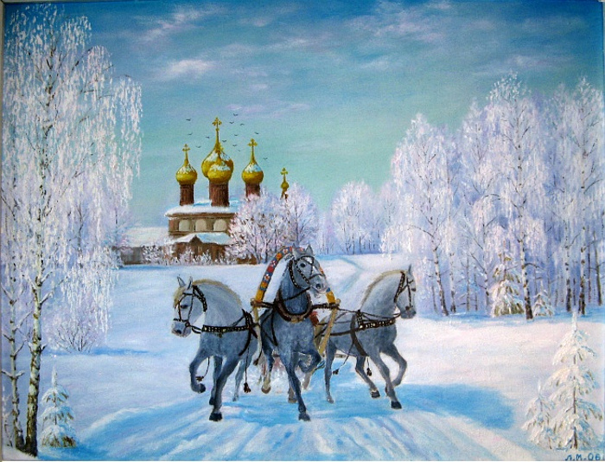
Февраль
Досуг: « А, ну-ка папы!»
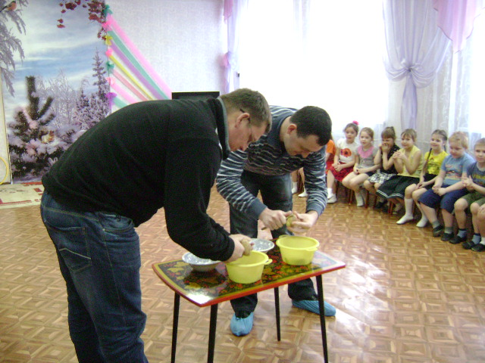
Март Музыкальный спектакль:
«Спящая красавица»
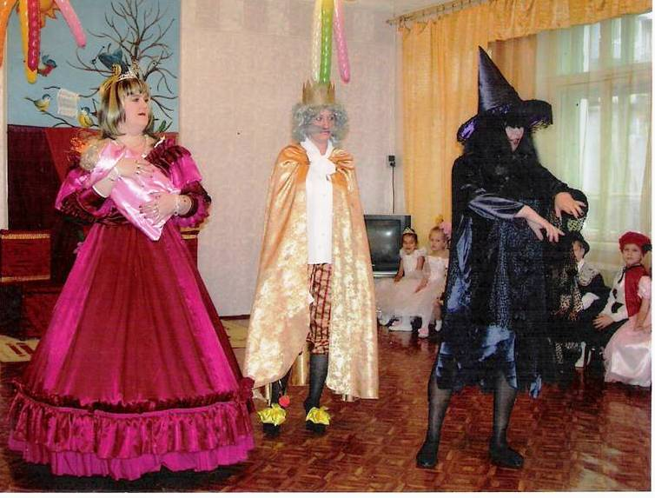

Апрель
Интегрированный досуг:
«Вспоминаем А.С. Пушкина»

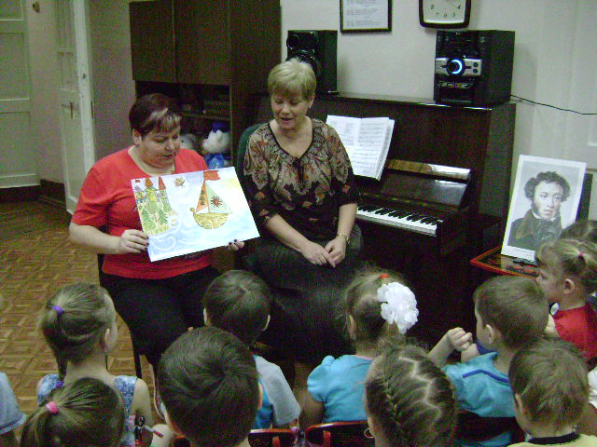

Май
Комплексная образовательная деятельность:
«Люблю березку русскую»


Повышение образовательного уровня взрослых.

Месяц | Музыкальный руководитель | Воспитатели | Родители
сентябрь | «Войти в мир искусства»  (обсуждение проекта-  родительское собрание) | «Влияние искусства на эстетическое развитие дошкольников» (лекция) | «Войти в мир искусства»
октябрь | «Значение музыкального искусства в развитие эмоциональной отзывчивости» (доклад - педагогический час) | Слушаем классическую музыку в разные режимные моменты (консультация) | «Воздействие музыки на духовный мир человека» (статья- стенд)
ноябрь | Образовательная программа  К.В. Тарасовой «Гармония» | «Сравнительный анализ комплексной и интегрированной образовательной деятельности» (семинар) | «Роль классической музыки в становлении личности ребенка»  (лекция)
декабрь  январь | Посещение выставок, музеев, театров в Ногинске и Москве | Посещение театров, музеев в Ногинске и Москве | Посещение выставок, музеев, театров (с детьми и без)
февраль | Тема: «Жизнь замечательных людей» (Римский-Корсаков, Дунаевский, Рахманинов и т.д.) | «Жизнь замечательных людей» (Пушкин, Левитан, Васнецов и т.д.) | «Будить сердце, развивать ум» (стенд).  «Влияние музыки на психику ребенка» (консультация)
март | «Роль искусства в развитие творческих способностей» (лекция) | «Театрализация сказки – как средство эстетического воспитания» (доклад)  Викторина по сказкам - игра для взрослых | Доклады на тему:  «Жизнь замечательных людей» (презентации творчества художников, композиторов, поэтов музыкантов)
апрель | «Дни образования в детском саду»:  Интегрированная, комплексная образовательная деятельность (открытые показы) | «Дни образования в детском саду»:  Интегрированная, комплексная образовательная деятельность (открытые показы) | «Дни образования в детском саду» (обсуждение и отзывы)
май | Конференция:  Концерт детей детского сада, бывших выпускников, учеников музыкальной школы, танцевальных коллективов города Ногинска | Доклад из опыта работы: Взаимодействие взрослых и детей на протяжении всей работы над проектом: «Войти в мир искусства».  Благодарственные письма, грамоты | Подведение итогов: Конференция:  (обсуждения, отзывы, выступление родителей с концертными номерами)

Реализация проекта:
1. Выявление учреждений культуры, находящиеся в городе Ногинске для
посещения с детьми родителями.
2. Выявление возможности связи образовательных и культурных
учреждений в рамках реализации проекта.
3. Составление плана работы по реализации проекта, который
предполагает культурные события на базе МБДОУ д/с «Яблонька».

Предполагаемый результат:
1. Повышение уровня музыкального творчества детей, обучение новым приемам создания художественных образов, развитие умения экспериментировать.
2. Развития познавательных процессов, представлений о музыкальном мире.
3. Снижение уровня эмоционального дискомфорта, нормализация психофизического состояния.
4. Реализация и раскрытие творческого потенциала всех участников взаимодействия.
5. Формирование музыкального вкуса родителей и профессиональной компетентности педагогов.
6. Оптимизация системы межличностного взаимодействия участников проекта.

Дети:
1. Систематизированная работа, комплексно-тематическое планирование, интеграция образовательных областей способствовали формированию у детей интереса к искусству.
2. «Синтез искусств» благотворно повлиял на развитие личности дошкольников.
3. У выпускника сформированы интегративные качества. Он самостоятелен, проявляет творческие способности; эмоционально отзывчив на красоту окружающего мира и произведений искусства; имеет практические умения и навыки
4. Дети знают кратко биографии людей, чье творчество изучают.
5. Увлеченно слушают классическую музыку, художественные произведения рассматривают картины и архитектуру, появляется произвольное внимание, умение сосредотачиваться, улавливают детали.
6. Более глубокими и содержательными становятся высказывания детей об эмоциональном и образном содержании произведений искусств, образная речь, активный словарь пополнился новыми словами
7. Самостоятельно создают пластические этюды и танцевальные композиции; мини-спектакли на классическую музыку.
8. Различают на слух и знают название музыкальных произведений, авторов музыки, умеют выделить средства выразительности, строение музыкального произведения, группы музыкальных инструментов, передают словами возникший образ, отражают свои впечатления в рисунке, пластике.
9. Различают жанры живописи ( пейзаж, портрет, натюрморт), музыкальных произведений (опера, балет, концерт), поэтического слова (сказка, рассказ, стих, былина и т.д.

Коммуникативные навыки:
1. Получают удовольствие от совместной деятельности с взрослыми, стремятся к деятельности.
2. Преодолевают трудности, радуются творчеству в приобщении к миру искусства.
3. Имеют адекватную самооценку, статус в группе.
4. Умеют составить рассказ, придумывать свое название к картинам, музыкальным произведениям.
5. Участвуют в инсценировках, музыкальных постановках, музыкальных гостиных.

Родители:
1. Активно и заинтересованно участвуют в педагогическом процессе.
2. Повышают общую и музыкальную культуру.
3. Имеют представления о композиторах, художниках, поэтах разных эпох.
4. Слушают произведения классической музыки дома, привлекают к слушанию детей.
5. Посещают спектакли, концерты, выставки.
6. Планируют обучение детей в музыкальной, художественной школах, танцевальных и театральных студиях.

Форма представления работ по проекту в интернете.

Автор | Название публикации | Место публикации
Антонова  Тамара  Сергеевна  (музыкальный руководитель) | 1.Планирование тематических занятий в интеграции образовательных областей (музыка и художественно-эстетическая деятельность)19.04.2012  2. Авторские танцы на классическую музыку. 24.05.2012.  3. Авторские мини-спектакли по ритмопластике на классическую музыку.26.08.2012  4. Интегрированные занятия: «Унылая пора»31.07.2012.  5.«Люблю березку русскую» 15.04.2012.  6.«Птицы, слетайтесь, в пути не потеряйтесь»15.04.2012.  7. Презентация технологии: «Синтез искусств» в работе с дошкольниками. 25.09.2013г. | http://tamara19551955pedmir.ru//  http://nsportal.ru/antonovatavara-Sergeevna  http://tamara19551955pedmir.ru//

Обеспечение проектной деятельности.
Методическая литература:
1. Н. Е. Веракса, Т. С. Комарова, М. А. Васильева. Программа воспитания и обучения в детском саду От рождения до школы М: «Мозаика-Синтез», 2012-304с.
2. А.И. Буренина Ритмическая мозаика Программа по ритмической пластике для детей дошкольного и младшего школьного возраста СП 6ЛООЧРО, 2000.
3. О.А. Куревина, Г.Е. Селезнева Путешествие в прекрасное издательство Москва “Баланс”, 2004.
4. О.П. Радынова Музыкальные шедевры Программа музыкального воспитания дошкольного возраста с методическими рекомендациями издательство ГНОМ и Д 2006-80с.
5. Э.Г.Чурилова Методика и организация театрализованной деятельности дошкольников и младших школьников.
6. Фотографии из личного архива.
7. Ссылка на изображение: Музыкальный сад (образовательный портал) картинки для оформления презентаций.
Материально- техническое:
1.Фортопиано.
2. Музыкальный центр, телевизор, видеокамера, фотоаппарат.
3. Видеопроектор, экран, ноутбук.
4. Комплект из семи аудио кассет «Музыкальные шедевры» О. П. Радыновой.
5. Видео презентации («Времена года», жанры изобразительного искусства, театр, биографии Пушкина, Чайковского и т. д.).
6. Мультимедийные презентации.
7. Запись дисков с праздников и досугов.
8. Костюмы, атрибуты, декорации для театрализованной деятельности.

Диагностико-дидактическое:
1. Перспективно-тематическое планирование (музыка и художественно-эстетическая деятельность).
2. Конспекты непосредственно-образовательной деятельности.
3. Сценарии праздников, досугов.
4. Музыкально-дидактические игры.
5. Папка с творческими заданиями, направленными на формирование музыкального и импровизационного творчества, восприятия музыкального образа через синтез искусств.
6. Портреты композиторов, поэтов.
7. Репродукции картин известных художников.
8. Папки с рисунками детей, родителей на разные темы.
9. Подбор стихов о природе классиков.
10. Диагностическая методика по определению уровня формирования эстетического развития детей через разные виды музыкальной и художественно-творческой деятельности.

